Państwowa Szkoła Informatyki i Przedsiębiorczości w Łomży
Wydział Informatyki
i Nauk o Żywności


Projekt zespołowy - „Help - Desk”

Autorzy:
Szymon Angielczyk, Rafał Baranowski, Karol Budzyński, Rafał Kurek, Adam Szyszkowski.

Kierunek: Informatyka niestacjonarna
Specjalność: Systemy oprogramowania.
Rok 3 Semestr 6
Prowadzący: dr Janusz Rafałko
Łomża 2018r.
Spis treści:
1. Repozytorium 3
2. Opis biznesowy projektu, założenia, funkcje 4
3. Wymagania funkcjonalne i niefunkcjonalne, przypadki użycia, diagram przypadków użycia, diagram sekwencji. Technologia, metodyka, podział pracy, harmonogram 5
4. Interfejs, baza danych 17
5. Integracja
6. Gotowy projekt – podsumowanie

1. Repozytorium.
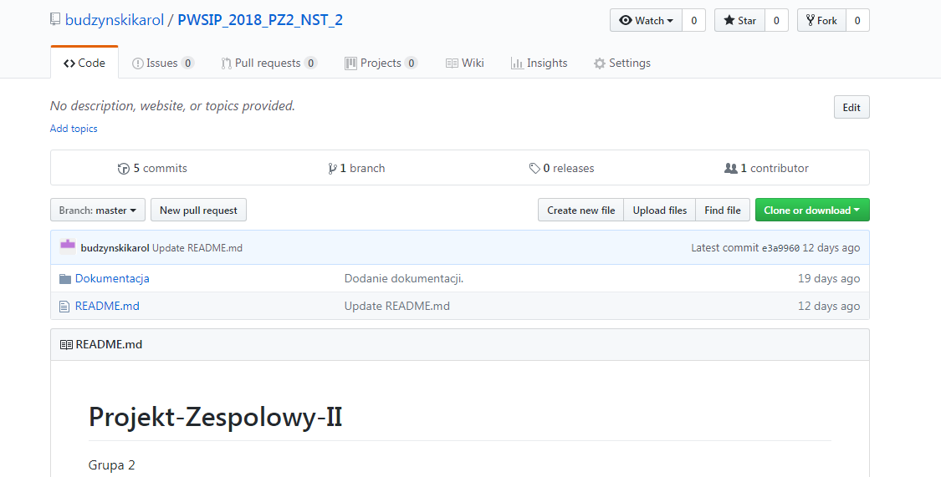
Rys.1 Utworzono repozytorium na Git-Hub o nazwie „PWSIP_2018_PZ2_NST_2”

2. Opis biznesowy projektu, założenia, funkcje.
Opis projektu – założenia, cele projektowe:

Celem naszego projektu jest stworzenie aplikacji, która będzie umożliwiała dodawanie, kategoryzowanie i zarządzanie zgłoszeniami dla wybranego przedsiębiorcy. Aplikacja ma za zadanie realizację funkcjonalności pozwalającej na: dodawanie i zarządzanie użytkownikami, nadawanie praw użytkownikom, wyświetlanie treści zgłoszeń, przeglądaniem szczegółowych informacji o zgłoszeniach.

Funkcje:

- Tworzenie konta użytkownika,
- Tworzenie zgłoszeń,
- Przeglądanie i wyszukiwanie zgłoszeń przez użytkownika,
- Zarządzanie zgłoszeniami ze względu na kategorie przez osoby z odpowiednimi uprawnieniami,
- Możliwość wymiany wiadomości miedzy zgłaszającym a obsługującym,
- Nadanie statusów dla zgłoszeń przez administratora,
- Powiadomienie użytkownika e-mail-owo o zmianie statusu zgłoszenia,

3. Wymagania funkcjonalne i niefunkcjonalne, przypadki użycia, diagram przypadków użycia, diagram sekwencji. Technologia, metodyka, podział pracy, harmonogram.

Wymagania funkcjonalne aplikacji webowej i desktopowej:
1) Konto zwykłego użytkownika:
- logowanie - użytkownik ma możliwość zalogowanie się na swoje konto,
- dodawanie zgłoszeń - użytkownik ma możliwosc dodania nowego zgłoszenia do wybranej kategorii,
- przeglądanie zgłoszeń - użytkownik ma możliwość przeglądania dodanych wcześniej zgłoszeń,
- wymiana widomości - użytkownik ma możliwość korespondencji ze specjalistami pod konkretnym zgłoszeniem,
2) Konto specjalisty:
- logowanie - specjalista ma możliwość zalogowania się na swoje konto,
- przeglądanie zgłoszeń - specjalista ma możliwość przeglądania i wyszukiwania zgłoszeń w swojej kategorii,
- zmienianie statusów dla zgłoszeń - specjalista ma możliwość ustawienia następujących statusów: nowe, w trakcie realizacji, zakończone, anulowane w swojej kategorii,
- wymiana widomości - specjalista ma możliwość korespondencji ze zwykłymi użytkownikami pod konkretnym zgłoszeniem,
3) Konto administratora:
- logowanie - administrator ma możliwość logowania do panelu administratora,
- przeglądanie zgłoszeń - administrator ma możliwość przeglądania i wyszukiwania wszystkich dodanych zgłoszeń,
- zmienianie statusów dla zgłoszeń - administrator ma możliwość ustawienia następujących statusów nowe, w trakcie realizacji, zakończone, anulowane,
- dodawanie użytkowników - administrator ma możliwość zakładania kont użytkownikom z odpowiednimi uprawnieniami,
- zarzadzanie kontami użytkowników - administrator ma możliwość zarzadzanie kontami użytkowników.

Wymagania niefunkcjonalne:
Definicje:
- serwis internetowy
- aplikacja desktopowa administracyjna
Wymagania jakościowe:
- Implementacja podstawowa: aplikacja webowa oraz aplikacja desktopowa.
Używalność:
- Serwis powinien być dostępny w języku polskim.
- Powinna istnieć łatwa możliwość lokalizacji.
Wygląd:
- Do ustalenia. Standardy interfejsowe.
- Strona ma wyglądać podobnie w przeglądarkach: Firefox, Opera, Chrome, IE(nie dotyczy).
Dokumentacja:
- opis w jaki sposób używać
- samouczek
Niezawodność i bezpieczeństwo:
- W przypadku awarii serwisu możliwe będzie jego zatrzymanie.
- Wyjątek w serwisie nie może wpływać na działanie serwisu.
- Dane powinny być zabezpieczane poprzez regularne wykonywanie kopii bazy danych.
- System może stracić dane dotyczące krótkiego okresu czasu.
- W przypadku wystąpienia wyjątku użytkownik otrzyma komunikat i zostanie przekierowany na stronę główną.
- Metadane użytkowników powinny być chronione przed nieautoryzowanym dostępem.
- Hasła użytkowników nie powinny być trzymane jako „plain text”.
- Hasło minimum 8 znaków w tym jeden znak specjalny np. !@#$%^&*()-_+= oraz jedną dużą literę.
- Prace związane z updatem serwisu będą wykonywane w godzinach nocnych
- W przypadku awarii wynikającej z działania serwisu projektant stara się w przeciągu 24h naprawić usterkę. * W przypadku awarii serwera prowadzoną są rozmowy z hostingiem.
Wydajność:
- Serwer powinien przesłać stronę w czasie 10 sekund
- Serwer powinien mieć możliwość obsługi do 200 użytkowników jednocześnie z możliwością zwiększenia wraz z rozwojem serwisu.
Wspieralność:
- Serwis będzie utrzymywany przez projektantów.
- Komentarze w kodzie w języku polskim.
Wymagania instalacyjne:
- Serwis musi być dostępny przez przeglądarkę urządzeń o małych wyświetlaczach.
- Aplikacja desktopowa pracująca po systemami z rodziny Windows
- Aplikacja desktopowa wymaga środowiska .Net Framework w wersji 4.5 lub nowszej.
- Serwis jest instalowany raz z ewentualną możliwością przeniesienia.
Wymagania prawne:
- Określić licencję.
- Zapytać użytkownika o zgodę do geolokalizacji jego urządzenia.

Przypadki użycia:
Przypadek UC-1
Identyfikator: UC-1
Nazwa: Założenie konta użytkownika przez administratora
Opis: Zapewnienie administratorowi możliwości założenia konta użytkownika
Stan początkowy: Użytkownik nie posiada swojego konta, nie może logować się do systemu
Stan końcowy: Użytkownik ma własne konto, dzięki czemu może logować się do systemu
Aktorzy pierwszoplanowi: Administrator
Aktorzy drugoplanowi: -
Podstawowy przebieg zdarzeń:
1. Przypadek użycia zaczyna się, kiedy administrator chce utworzyć nowe konto użytkownika
2. Administrator uruchamia aplikację desktopową lub wyświetla stronę główną i loguje się do systemu
3. Administrator klika w przycisk "dodaj użytkownika"
4. System wyświetla kartę do utworzenia konta użytkownika
5. Administrator wpisuje dane
6. System sprawdza poprawność danych [Alternatywa A]
7. Administrator zatwierdza utworzenie konta klikając w przycisk "utwórz"
8. Na adres email użytkownika wysyłane są dane do logowania
9. Przypadek użycia kończy się, kiedy użytkownik może się zalogować na swoje konto
Alternatywny przebieg zdarzeń: Dane do utworzenia konta nie były poprawne
A6. Stwierdza błąd w danych
A7. System wyświetla informację o błędnie wypisanych danych i prośbę o ich poprawienie
A8. Przypadek użycia jest kontynuowany w punkcje 5 podstawowego przebiegu zdarzeń
Wyjątki:
5a. Administrator naciska przycisk "Anuluj". Wyświetlona zostaje strona główna serwisu. Przypadek użycia kończy się

Przypadek UC-2
Nazwa: Klient podejmuje próbę dodania nowego zgłoszenia
Opis: Zapewnienie klientowi możliwości dodania nowego zgłoszenia
Stan początkowy: Klient postanawia dodać nowe zgłoszenie
Stan końcowy: Klient dodaje nowe zgłoszenie
Aktorzy pierwszoplanowi: Klient
Aktorzy drugoplanowi: -
Podstawowy przebieg zdarzeń:
1. Przypadek użycia zaczyna się, kiedy klient chce dodać nowe zgłoszenie
2. Klient loguje się za pomocą swoich danych
3. System wyświetla konto użytkownika
4. Klient klika w zakładkę "dodaj nowe zgłoszenie"
5. Klient wybiera do jakiej kategorii ma być przyporządkowane zgłoszenie
6. Klient wpisuje treść zgłoszenia w polu „treść zgłoszenia”
7. Klient klika przycisk "wyślij zgłoszenie”
7. System wyświetla komunikat o wysłaniu zgłoszenia
8. Przypadek użycia kończy się, kiedy dodane zgłoszenie pojawia się w sekcji "zgłoszenia"
Wyjątki:
5a. Klient naciska przycisk "Anuluj". Wyświetlona zostaje strona główna serwu. Przypadek użycia
kończy się

Przypadek UC-3
Nazwa: Administrator zmienia status wybranego zgłoszenia
Opis: Administrator może zmienić status wybranego zgłoszenia
Stan początkowy: Administrator jest zalogowany do swojego konta, administrator chce zamieścić informację o zakończeniu zgłoszenia
Stan końcowy: Status zgłoszenia został zmieniony na zakończony
Aktorzy pierwszoplanowi: Administrator
Aktorzy drugoplanowi: -
Podstawowy przebieg zdarzeń:
1. Przypadek użycia zaczyna się, gdy zalogowany administrator widzi ekran główny panelu
administracyjnego
2. Administrator przechodzi do zakładki "Zgłoszenia"
3. System pokazuje listę zgłoszeń
4. Administrator wybiera interesujące go zgłoszenie
5. Administrator z listy rozwijanej „STATUS” wybiera „ZAKOŃCZONE”
6. Administrator klika przycisk „Aktualizuj”
7. System aktualizuje swoją bazę
8. Wyświetla się komunikat o poprawnej zmianie statusu
9. Przypadek użycia kończy się, gdy status zostanie zmieniony
Przypadek UC-4
Nazwa: Specjalista wysyła informację do klienta
Opis: Specjalista ma możliwość wysłania informacji do klienta dotyczącej konkretnego zgłoszenia
Stan początkowy: Specjalista jest zalogowany na swoje konto i chce wysłać informację
Stań końcowy: Specjalista wysłał informację do klienta dotyczącą konkretnego zgłoszenia
Aktorzy pierwszoplanowi: Specjalista
Aktorzy drugoplanowi: -
Podstawowy przebieg zdarzeń:
1. Przypadek użycia zaczyna się, gdy specjalista widzi ekran główny panelu specjalisty
2. Specjalista przechodzi do zakładki "Zgłoszenia"
3. Specjalista wybiera interesujące go zgłoszenie
4. Specjalista klika przycisk „wyślij wiadomość”
5. System pokazuje skrypt wysyłania wiadomości
6. Specjalista wprowadza treść wiadomości
7. Specjalista zatwierdza wiadomość
8. Przypadek użycia kończy się, kiedy widomość zostaje dostarczona do klienta

Diagram przypadków użycia.
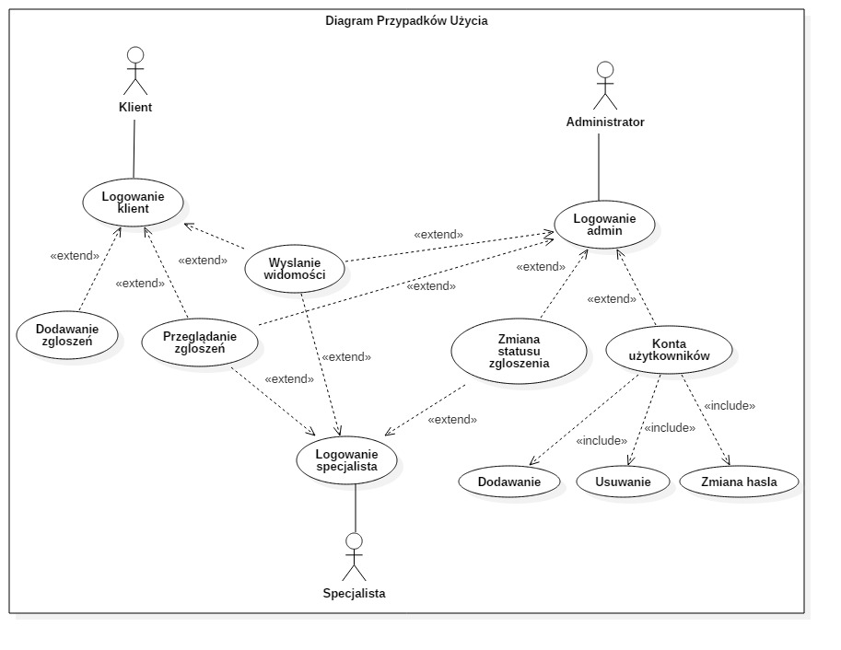
Rys.2 Diagram przypadków użycia.

Diagram graficznie przedstawia przypadki użycia funkcji naszej aplikacji, związków zachodzących pomiędzy poszczególnymi użytkownikami.

Diagramy sekwencji.
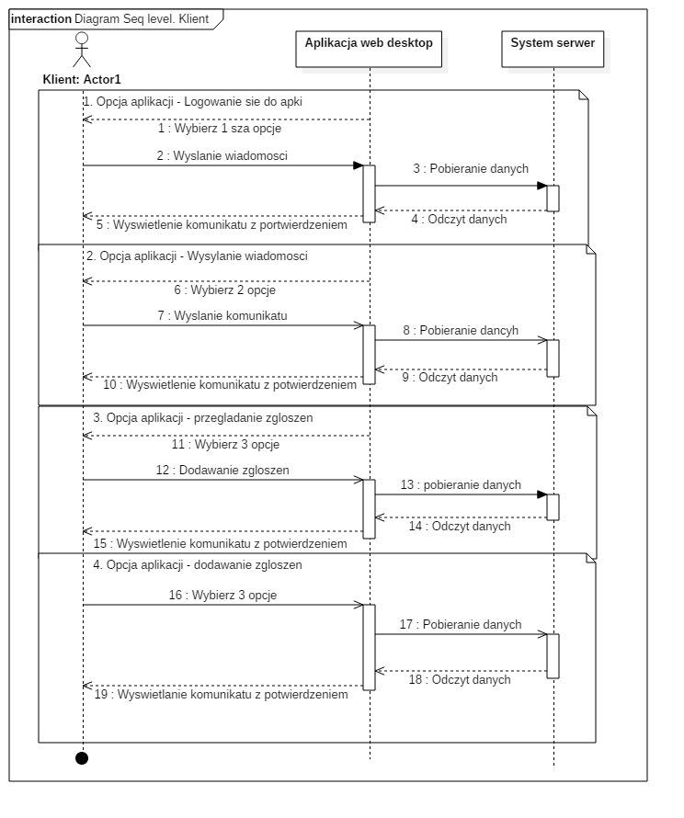Rys.3 Diagram sekwencji Klient – przedstawia operacje zachodzące między klientem a aplikacją i serwerem.
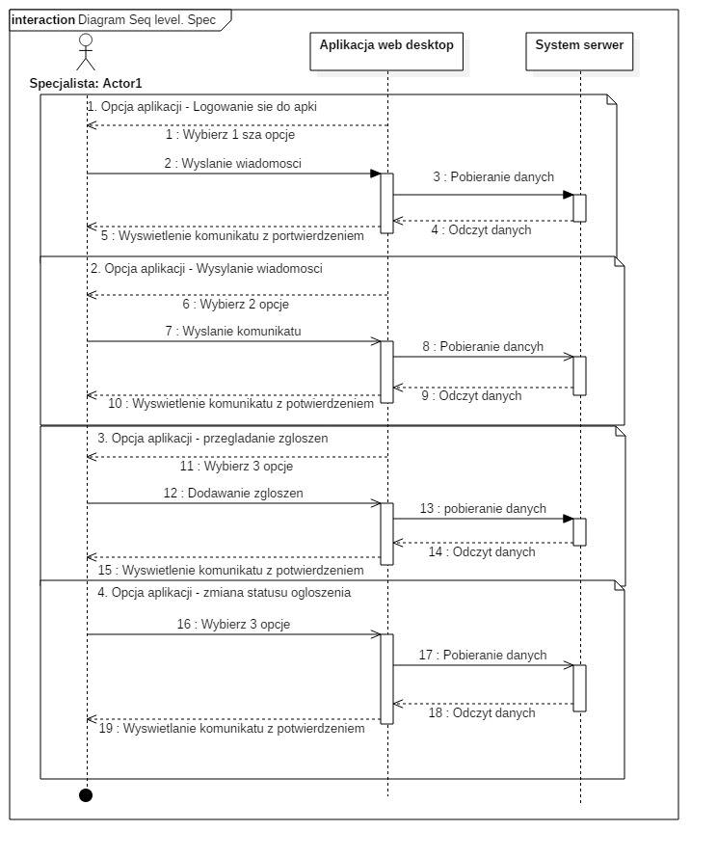 Rys.4 Diagram sekwencji Specjalista – przedstawia operacje zachodzące między specjalistą a aplikacją i serwerem.
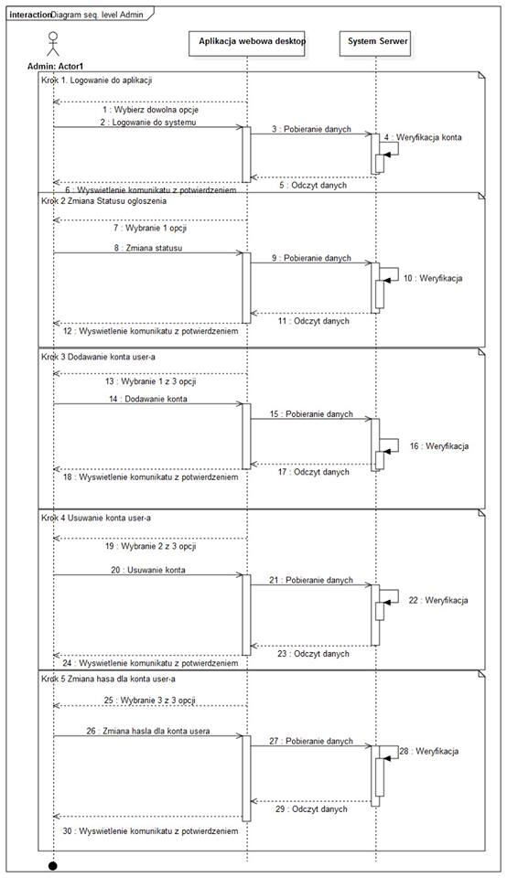
Rys.5 Diagram sekwencji Administrator – przedstawia operacje zachodzące między administratorem a aplikacją i serwerem.

Technologia.
ASP.NET MVC
C#
MSSQL
Podział pracy.
Szymon Angielczyk - baza danych,
Rafał Barański - baza danych
Karol Budzyński - aplikacja desktopowa (backend)
Rafał Kurek - aplikacja webowa (frontend)
Adam Szyszkowski - aplikacja webowa (backend)

Harmonogram.
ETAP | Data wykonania | Nazwa elementu projektu | Odpowiedzialny
I | 08.03.2018 | Opis biznesowy – założenia funkcje aplikacji | Cała grupa
II | 06.04.2018 | Dokumentacja:  - Wymagania funkcjonalne i niefunkcjonalne  - Przypadki użycia, diagramy: przypadków użycia i sekwencji  - Technologia, podział pracy, harmonogram | Szymon Angielczyk  Rafał Kurek  Rafał Baranowski
III | 07.04.2018 | Wstępny schemat bazy danych | Rafał Kurek  Adam Szyszkowski
IV | 20.04.2018 | Implementacja bazy danych w MSSQL (40%) | Szymon Angielczyk  Rafał Baranowski
V | 20.04.2018 | Wstępny projekt interfejsu graficznego | Rafał Kurek  Karol Budzyński
VI | 11.05.2018 | Implementacja backendu (40%) | Adam Szyszkowski  Karol Budzyński
VII | 11.05.2018 | Implementacja frontendu (40%) | Rafał Kurek  Szymon Angielczyk  Rafał Baranowski
VIII | 25.05.2018 | Implementacja backendu (100%) | Adam Szyszkowski  Karol Budzyński
IX | 25.05.2018 | Implementacja frontendu (100%) | Rafał Kurek  Szymon Angielczyk  Rafał Baranowski
X | 25.05.2018 | Implementacja bazy danych w MSSQL (100%) | Szymon Angielczyk  Rafał Baranowski
XI | 25.05.2018 | Testowanie oprogramowania | Cała grupa
XII | 26.05.2018 | Oddanie gotowego projektu | Cała grupa

Wersja dokumentacji | Data modyfikacji | Osoby modyfikujące
1.3 | 07-04-2018 | Rafał Baranowski  Szymon Angielczyk

